Приложение
к приказу Минтранса России
от 8 апреля 2011 года № 111

В типовой методике СТ ССФЖТ ЦТ ЦЛ ЦВ–137-2002 «Подвижной состав магистральных железных дорог. Буксовые подшипники качения. Типовая методика испытаний»:

- раздел 1 изложить в следующей редакции:
"1 Область применения
1.1 Настоящий стандарт устанавливает обязательную для применения типовую методику испытаний буксовых подшипников качения подвижного состава железных дорог.
1.2 Настоящий стандарт используют при проведении сертификационных испытаний буксовых подшипников качения.
1.3 Настоящий стандарт распространяется на испытательные центры (лаборатории), аккредитованные в Системе сертификации на федеральном железнодорожном транспорте (далее ССФЖТ).
1.4 На основе настоящего стандарта испытательные центры (лаборатории) при необходимости разрабатывают рабочие методики испытаний, учитывающие требования программы испытаний конкретного типа буксовых подшипников качения.";

2) раздел 2 изложить в следующей редакции:
"2 Нормативные ссылки
В настоящем стандарте использованы ссылки на следующие нормативные документы:
ГОСТ 8.051-81 Погрешности, допускаемые при измерении линейных размеров до 500 мм
ГОСТ 12.0.004-90 ССБТ. Организация обучения работающих безопасности труда. Общие положения
ГОСТ 12.2.003-91 ССБТ. Оборудование производственное. Общие требования безопасности
ГОСТ 27.002-89 Надежность в технике. Основные понятия. Термины и определения
ГОСТ 520-2002 Подшипники качения. Общие технические условия
ГОСТ 801-78 Сталь подшипниковая. Технические условия
ГОСТ 2477-65 Нефть и нефтепродукты. Метод определения содержания воды
ГОСТ 4543-71 Прокат из легированной конструкционной стали. Технические условия
ГОСТ 4835-2006 Колесные пары вагонов магистральных железных дорог колеи 1520 мм. Технические условия
ГОСТ 6479 Смазки пластические. Метод определения содержания механических примесей разложением соляной кислотой
ГОСТ 9013-59 Металлы. Методы измерения твердости по Роквеллу
ГОСТ 10243-75 Сталь. Методы испытаний и оценки макроструктуры
ГОСТ 16504-81 Испытания и контроль качества продукции. Основные термины и определения
ГОСТ 18321-73 Статистический контроль качества. Методы случайного отбора выборок штучной продукции
ГОСТ 22696-77 Подшипники качения. Ролики цилиндрические короткие
ГОСТ 23677-79 Твердомеры для металлов. Общие технические требования
ГОСТ 30630.0.0-99 Методы испытания на стойкость к внешним воздействующим факторам машин, приборов и других технических изделий. Общие требования
ГОСТ Р 8.568-97 Аттестация испытательного оборудования. Основные положения
НБ ЖТ ЦТ-ЦВ-ЦЛ 014-2003 Подшипники качения буксовые для подвижного состава железных дорог. Нормы безопасности";

3) раздел 3 изложить в следующей редакции:

"3 Определения
В настоящем стандарте используют следующие термины с соответствующими определениями.
3.1 ПОДШИПНИК КОНИЧЕСКИЙ ДВУХРЯДНЫЙ КАССЕТНОГО ТИПА: автономная сборочная единица, базирующаяся на двухрядных конических роликовых подшипниках с заложенной смазкой, отрегулированным осевым зазором, встроенными уплотнениями и деталями торцевого крепления.
3.2 ПОДШИПНИК РАДИАЛЬНЫЙ С КОРОТКИМИ ЦИЛИНДРИЧЕСКИМИ РОЛИКАМИ СДВОЕННЫЙ: автономная сборочная единица, состоящая из двух подобранных по радиальным зазорам однорядных подшипников радиальных с короткими цилиндрическими роликами и бортовыми внутренними кольцами, соединенными кольцом крепежным, с заложенной смазкой и встроенными уплотнениями или защитными шайбами.
3.3 ОТКАЗ ПОДШИПНИКА: событие, заключающееся в нарушении работоспособного состояния.
3.3.1 Отказы подшипников, возникшие в результате нарушений правил эксплуатации и технологии монтажа буксового узла и установленные комиссионно, а также при обстоятельствах непреодолимой силы таких, как: крушение поезда не по причине разрушения подшипников, пожар, наводнение, землетрясение или какого-либо иного подобного обстоятельства - при оценке надежности подшипников не учитываются.
3.4 ЯВНЫЙ ОТКАЗ: отказ, обнаруживаемый визуально или штатными методами и средствами контроля и диагностирования в процессе применения подшипника по назначению, характеризуемый признаками:
- заклиниванием и разрушением подшипника;
- повреждением сепаратора (разрушение, трещины);
- наличием трещин в кольцах и роликах;
- нагревом корпуса буксы или адаптера в нагруженной зоне до температуры свыше 70 ^{ο}С без учета температуры окружающего воздуха.
3.5 ДЕГРАДАЦИОННЫЙ ОТКАЗ: отказ, обусловленный естественными процессами старения, изнашивания, коррозии и усталости при соблюдении правил и (или) норм проектирования, изготовления и эксплуатации, характеризуемый:
- наличием признаков контактной усталости металла на любом из колец или роликах в виде раковин и отслоения;
- наличием коррозии на рабочих поверхностях деталей подшипников;
- содержанием массовой доли воды (ГОСТ 2477) в смазочном материале подшипников:
- радиальных с короткими цилиндрическими роликами (в том числе и сдвоенных) более 0,3 %,
- конических двухрядных кассетного типа более 0,1 %;
- содержанием массовой доли механических примесей (ГОСТ 6479) в смазочном материале более 1 %;
- содержанием массовой доли меди в смазочном материале более 0,2 % для подшипников с сепараторами из цветных металлов.
3.6 ГАММА - ПРОЦЕНТНАЯ НАРАБОТКА ДО ОТКАЗА ПОДШИПНИКОВ: наработка партии подшипников при заданном пробеге подвижного состава, в течение которого в подшипнике не возникнут отказы с вероятностью γ, выраженной в процентах.
Остальные определения по ГОСТ 16504, МС ИСО 1132-1 [1], МС ИСО 5593 [2].";

4) раздел 4 изложить в следующей редакции:

"4 Объекты испытаний
4.1 Объектами испытаний являются буксовые подшипники качения роликовые радиальные с короткими цилиндрическими роликами (в том числе и сдвоенные), конические двухрядные кассетного типа и отдельные детали указанных подшипников.
4.2 Отбор образцов для испытаний в количествах, указанных в соответствующих разделах настоящего стандарта, производится методом случайной выборки по ГОСТ 18321 представителем Регистра сертификации на федеральном железнодорожном транспорте (РСФЖТ) или иным компетентным лицом по доверенности РСФЖТ.";

5) раздел 5 изложить в следующей редакции:
"5 Виды испытаний
5.1 Измерения основных размеров и параметров подшипников и их отдельных деталей.
5.2 Ударные испытания полиамидных сепараторов подшипников роликовых радиальных с короткими цилиндрическими роликами при низких температурах.
5.3 Измерения уровня нагрева подшипников.
5.4 Стендовые испытания подшипников на надежность.
5.5 Полигонные пробеговые испытания на надежность.
5.6 Эксплуатационные поездные испытания подшипников на надежность.";

6) раздел 6 изложить в следующей редакции:

"6 Определяемые показатели
6.1 Марка стали колец и роликов.
6.2 Термообработка колец и роликов:
6.2.1 Твердость на поверхностях объемно и поверхностно закаленных деталей и сердцевины поверхностно закаленных деталей.
6.2.2 Глубина закаленного слоя поверхностно закаленных деталей.
6.3 Макро и микроструктура колец и роликов.
6.4 Основные размеры:
6.4.1. Отклонение среднего диаметра отверстия Δd_{mp} и наружного диаметра ΔD_{mp} в единичной плоскости.
6.4.2 Непостоянство диаметра отверстия V_{dp} и наружного диаметра V_{Dp} в единичной плоскости.
6.4.3 Непостоянство среднего диаметра отверстия V_{dmp} и наружного диаметра кольца V_{Dmp} .
6.4.4 Непостоянство ширины внутреннего V_{BS} и наружного кольца V_{CS} .
6.4.5 Неперпендикулярность торца внутреннего кольца относительно отверстия S_{d} .
6.4.6 Неперпендикулярность бортиков к дорожке качения в сторону торца (развал) наружного, внутреннего и плоского упорного колец подшипников радиальных с короткими цилиндрическими роликами.
6.4.7 Разноразмерность по диаметру цилиндрических роликов в одном подшипнике V_{DwL} .
6.4.8 Разноразмерность по длине цилиндрических роликов в одном подшипнике V_{LwL} .
6.4.9 Радиус сопряжения торцовых стенок сепаратора с продольными перемычками.
6.5 Радиальный внутренний зазор подшипников радиальных с короткими цилиндрическими роликами G_{r} .
6.6 Зазор между бортиками наружного кольца и торцами роликов подшипников радиальных с короткими цилиндрическими роликами.
6.7 Осевой внутренний зазор подшипников конических двухрядных кассетного типа G_{а} .
6.8 Марка и количество смазки подшипников конических двухрядных кассетного типа и подшипников радиальных с короткими цилиндрическими роликами сдвоенных.
6.9 Низкотемпературная прочность полиамидных сепараторов подшипников радиальных с короткими цилиндрическими роликами.
6.10 Максимальный уровень нагрева подшипников.
6.11 Гамма-процентная наработка подшипников до отказа.";

7) раздел 7 изложить в следующей редакции:
"7 Методы, условия испытаний
7.1 Измерения основных размеров и параметров подшипников и их отдельных деталей (6.1…6.8) проводят на трех подшипниках.
7.2 Методы контроля марки стали колец и роликов.
7.2.1 Марку стали (6.1) контролируют по ГОСТ 4543.
Допускается выполнять экспертную оценку марки стали по сертификату.
7.3 Методы контроля термообработки колец и роликов.
7.3.1 Твердость (6.2.1) измеряют по ГОСТ 9013:
- объемно и поверхностно закаленных деталей на торцовых поверхностях;
- сердцевины поверхностно закаленных деталей на образцах (шлифах).
7.3.2 Глубину закаленного слоя (6.2.2) поверхностно закаленных деталей измеряют на образцах (шлифах).
7.3.3 Контроль термообработки проводят на всех кольцах и на трех роликах от каждого подшипника (или каждого ряда двухрядных подшипников).
7.4 Методы контроля макро и микроструктуры колец и роликов.
7.4.1 Макро и микроструктуру колец и роликов (6.3) контролируют травлением или по излому по ГОСТ 801, ГОСТ 10243.
7.4.2 Контроль макро и микроструктуры проводят на образцах от всех колец и от трех роликов каждого подшипника (или каждого ряда двухрядных подшипников).
7.5 Методы контроля основных размеров.
7.5.1 Основные размеры (6.4.1…6.4.5) колец подшипников измеряют с помощью средств измерений по схемам, приведенным в ГОСТ 520.
7.5.2 Неперпендикулярность (6.4.6) бортиков к дорожке качения в сторону торца (развал) наружного, внутреннего и плоского упорного колец определяют измерением отклонения от параллельности поверхности бортика относительно торца по схеме, приведенной на рисунке Приложения А.
Измерения проводят в двух диаметральных плоскостях, расположенных под углом 90°, в радиальном направлении по внутренним торцам бортиков на длине 6 мм от центра к дорожкам качения для наружных колец и к центру для внутренних и упорных колец.
Неперпендикулярность бортиков определяют как разность наибольшего и наименьшего показаний средств измерений.
7.5.3 Разноразмерность по диаметру цилиндрических роликов в одном подшипнике V_{DwL} (6.4.7) измеряют в соответствии с ГОСТ 22696 по схеме, приведенной в Приложении Б на рисунке Б1.
Измерения проводят в среднем сечении ролика при его вращении вокруг оси не менее чем на пол-оборота, при этом определяют наибольшее значение единичного диаметра ролика.
Разноразмерность по диаметру определяют как разность наибольшего и наименьшего измеренных значений диаметров роликов в одном подшипнике.
7.5.4 Разноразмерность по длине цилиндрических роликов в одном подшипнике V_{LwL} (6.4.8) измеряют в соответствии с ГОСТ 22696 по схеме, приведенной в Приложении Б на рисунке Б2.
Измерения производят на расстоянии 3r от образующей ролика (r – номинальная координата фаски) при его вращении вокруг оси не менее чем на пол-оборота, при этом определяют наибольшее значение единичной длины ролика.
Разноразмерность по длине определяют как разность наибольшего и наименьшего измеренных значений длин роликов в одном подшипнике.
7.5.5 Радиус сопряжения торцовых стенок сепаратора с продольными перемычками (6.4.9) контролируют шаблоном.
В каждом сепараторе вырезают по три окна под углом 120°. Контроль проводят по четырем углам наружной стороны каждого окна.
7.6 Методы контроля внутренних зазоров подшипников.
7.6.1 Радиальный внутренний зазор подшипников радиальных с короткими цилиндрическими роликами G_{r} (6.5) измеряют по схемам, приведенным в Приложениях В.
7.6.2 Осевой внутренний зазор подшипников конических двухрядных кассетного типа G_{а} (6.7) определяют разностью действительных размеров ширины дистанционного кольца и минимального расстояния между внутренними кольцами собранного двухрядного конического подшипника.
7.7 Метод контроля зазора (6.6) между бортиками наружного кольца и торцами роликов подшипников радиальных с короткими цилиндрическими роликами.
7.7.1 За величину зазора принимают среднее арифметическое значение трех измерений при повороте наружного кольца на 120° вокруг оси.
7.8 Методы контроля марки и количества смазки (6.8) подшипников конических двухрядных кассетного типа и подшипников радиальных с короткими цилиндрическими роликами сдвоенных.
7.8.1 Марку смазки контролируют по сертификату (паспорту).
7.8.2 Количество смазки определяют разностью результатов взвешивания подшипника до и после его промывки от смазки.
7.8.3 При закладке во встроенные уплотнения смазок, отличных от применяемой в подшипнике, количество смазки, определяемое в соответствии с 7.8.2, корректируется путем вычитания из общего результата взвешивания их максимального количества, регламентированного конструкторской документацией.
7.9 Методы, условия испытаний при определении низкотемпературной прочности полиамидных сепараторов подшипников радиальных с короткими цилиндрическими роликами.
7.9.1 Низкотемпературную прочность полиамидных сепараторов (6.9) определяют при ударных испытаниях.
7.9.2 Методика проведения ударных испытаний приведена в Приложении Г.
7.10 Методы определения максимального уровня нагрева подшипников.
7.10.1 Максимальный уровень нагрева подшипников (6.10) определяют при поездных испытаниях.
7.10.2 Методика проведения поездных испытаний приведена в Приложении Д.
7.11 Методы определения гамма – процентной наработки до отказа подшипников.
7.11.1 Гамма – процентную наработку до отказа подшипников (6.11) определяют при стендовых, полигонных пробеговых и эксплуатационных поездных испытаниях.
7.11.2 Методики проведения стендовых, полигонных пробеговых и эксплуатационных поездных испытаний приведены в Приложениях Е, Ж, И соответственно.";

8) раздел 8 изложить в следующей редакции:

"8 Средства испытаний
8.1 Испытательное оборудование должно быть аттестовано в соответствии с ГОСТ Р 8.568, а средства измерений поверены.
Погрешность средств измерений, используемых для измерения линейных размеров, должна отвечать требованиям ГОСТ 8.051.
8.2 Измерение твердости поверхностей выполняют твердомерами по ГОСТ 23677.
8.3 При определении макро и микроструктуры колец и тел качения используют средства измерений, указанные в ГОСТ 4543.
8.4 Измерения основных размеров выполняют средствами измерений, удовлетворяющими установленным требованиям по схеме контроля и допустимой погрешности.
8.5 При ударных испытаниях по определению низкотемпературной прочности полиамидных сепараторов используют камеру холода, обеспечивающую охлаждение сепараторов до температуры минус 60 °C с погрешностью не более ±2 °С по ГОСТ 30630.0.0.
8.6 При взвешивании подшипников используют весы, обеспечивающие предел взвешивания до 60 кг с погрешностью не более ±5 г.
8.7 Стендовые испытания по определению гамма – процентной наработки до отказа подшипников выполняют на специальном стенде, принципиальная схема которого приведена в Приложении К.";

9) раздел 9 изложить в следующей редакции:
" 9 Обработка данных и оформление результатов испытаний
9.1 Марку стали, результаты измерений твердости и глубины закаленного слоя элементов подшипника сравнивают со значениями, указанными в НБ ЖТ ЦТ-ЦВ-ЦЛ 014-2003 и конструкторской документации.
Результаты заносят в протокол испытаний.
9.2 Макро и микроструктуру колец и тел качения сравнивают с образцами, результаты заносят в протокол испытаний.
9.3 Результаты измерений основных размеров и параметров подшипников и их отдельных деталей сравнивают с нормативными значениями, указанными в НБ ЖТ ЦТ-ЦВ-ЦЛ 014-2003, ГОСТ 520 и в конструкторской документации.
Результаты заносят в протокол испытаний.
9.4 При ударных испытаниях полиамидных сепараторов их поверхность осматривают, подсчитывают количество поврежденных и неповрежденных сепараторов, которое сравнивают со значением, указанным в НБ ЖТ ЦТ-ЦВ-ЦЛ 014-2003, результаты заносят в протокол испытаний.
9.5 Результаты поездных испытаний по определению максимального уровня нагрева подшипников оценивают относительно температуры окружающего воздуха и сравнивают со значением, указанным в НБ ЖТ ЦТ-ЦВ-ЦЛ 014-2003.
По результатам испытаний составляют протокол испытаний.
9.6 Результаты стендовых, полигонных пробеговых и эксплуатационных поездных испытаний по определению гамма – процентной наработки подшипников до отказа оценивают в соответствии с НБ ЖТ ЦТ-ЦВ-ЦЛ 014-2003 исходя из наличия или отсутствия явных и деградационных видов отказов, определенных настоящим стандартом, включая оценку допускаемых норм содержания механических примесей и воды в смазочном материале подшипников.
По результатам каждого вида испытаний составляют протокол испытаний";

10) в Приложении А исключить сноску: "Схема взята из [3]";

11) в Приложении Б исключить сноску: "Схема взята из [3]";

12) Приложение В изложить в следующей редакции:

"Приложение В
(обязательное)

Схемы для измерения радиального внутреннего зазора
А
В

Условные обозначения:
А и В – направления перемещений наружного кольца
Р – нагрузка";

13) Приложение Г изложить в следующей редакции:

"Приложение Г
(обязательное)

Методика определения низкотемпературной прочности
полиамидных сепараторов подшипников радиальных с короткими
цилиндрическими роликами

Г.1 Для испытаний отбирают 20 сепараторов.
Г.2 Испытания проводят последовательно при трех режимах охлаждения сепараторов: минус 20 °С, минус 40 °С и минус 60 °С.
Г.3 Охлаждение сепараторов производят в камере холода. Выдержка сепараторов в камере, предварительно охлажденной до заданной температуры в соответствии с Г.2, составляет 45 – 60 мин, контроль температуры осуществляют по показаниям термометра камеры.
Г.4 Каждый сепаратор при каждом режиме испытаний трижды сбрасывают с трехметровой высоты на стальную плиту массой не менее 40 кг. Поверхность плиты должна иметь шероховатость не более R_{z} 40.
Г.5 Сбрасывание сепараторов производят по специальному желобу (рис. Г.1), который должен обеспечивать беспрепятственное свободное падение сепараторов и их соударение о плиту центрируемыми поверхностями (основаниями) торцовых стенок.

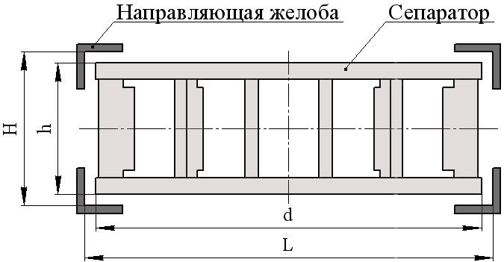

Рисунок Г.1 – Схема желоба для сбрасывания сепараторов
L – d = H – h = 10⁺¹ мм

Г.6 После каждого сбрасывания сепаратора производят визуальный контроль его повреждений: появление сквозных трещин в торцовых стенках или продольных перемычках гнезд сепаратора.
Г.7 Критерием положительных результатов испытаний является не превышение при всех в соответствии с Г.2 режимах испытаний суммарного числа поврежденных сепараторов более двух";

14) Приложение Д изложить в следующей редакции:

"Приложение Д
(обязательное)

Методика определения максимального уровня нагрева подшипников

Д.1 Максимальный уровень нагрева подшипников определяют при проведении поездных испытаний на сети железных дорог или на полигоне испытательного центра.
Д.2 Поездные испытания подшипников проводят на конкретном типе подвижного состава в соответствии с областью их применения:
- локомотивов с полной экипировкой отдельно, не в составе поезда;
- моторвагонного подвижного состава без пассажиров;
- пассажирских вагонов без пассажиров с отдельным локомотивом;
- грузовых вагонов в груженом состоянии с отдельным локомотивом.
Д.3 Необходимое количество испытуемых подшипников, отобранных в соответствии с 4.2, определяют исходя из их потребности для оборудования буксовых узлов подвижного состава, но не менее: одного вагона, одного локомотива или одной его секции.
Д.4 В процессе испытаний движение подвижного состава осуществляют без остановок с максимальной допустимой скоростью движения для участка пути, выбранного для испытаний.
При этом максимальная допустимая скорость движения должна находиться в пределах 0,7 – 1,1 от конструкционной скорости конкретного типа подвижного состава, а пробег должен составлять не менее 150 км.
Д.5 В процессе испытаний непрерывно через равные интервалы времени регистрируют значения следующих параметров:
- температуру на поверхности наружного кольца заднего подшипника радиального с короткими цилиндрическими роликами или заднего ряда подшипника конического двухрядного кассетного типа в верхней нагруженной зоне каждого буксового узла. Допускается монтировать датчик температуры в корпусе буксы в месте установки датчиков бортовой системы контроля нагрева букс или в непосредственной близости от поверхности наружного кольца подшипника;
- температуру окружающего воздуха;
- скорость движения подвижного состава. Допускается определять по показаниям скоростемера локомотива или головной единицы моторвагонного подвижного состава.
Величину интервала времени устанавливают в зависимости от скорости движения испытуемого подвижного состава, но не более 5 мин.
Д.6 Критерием положительных результатов испытаний подшипников является не превышение максимального уровня нагрева подшипников 80°С относительно температуры окружающего воздуха";

15) дополнить Приложением Е в следующей редакции:

"Приложение Е
(обязательное)

Методика стендовых испытаний по определению
гамма – процентной наработки подшипников до отказа

Е.1 Стендовые испытания по определению гамма – процентной наработки подшипников до отказа проводят на специальном стенде. Стенд (см. Приложение К) позволяет одновременно испытывать подшипники двух буксовых узлов с воздействием на них повторяющихся циклов нагружения, рассчитанных в зависимости от условий эксплуатации конкретного типа подвижного состава.
Е.2 Испытаниям подвергают два одинаковых по конструкции буксовых узла, которые оборудуют испытуемыми подшипниками и корпусами букс (или адаптерами) конкретного типа подвижного состава в соответствии с областью применения испытуемых подшипников.
Отбор подшипников производят в соответствии с 4.2 таким образом, чтобы после монтажа на шейках стендовой оси значения их внутренних зазоров были максимальными по величине в одном буксовом узле и минимальными - в другом.
Е.3 В процессе испытаний непрерывно контролируют значения следующих параметров:
- частоту вращения оси стенда, n ;
- величину постоянного радиального усилия на каждый буксовый узел, F_{r} ;
- величину знакопеременного осевого усилия на каждый буксовый узел, F_{а} ;
- температуру в верхней нагруженной зоне каждого буксового узла на поверхности наружного кольца над каждым рядом конического двухрядного подшипника кассетного типа или на поверхностях наружных колец радиальных подшипников с короткими цилиндрическими роликами;
- скорость воздушного охлаждающего потока, измеряемая вблизи испытуемых буксовых узлов;
- температуру окружающего воздуха, измеряемую в воздушном потоке вблизи испытуемых буксовых узлов (см. Приложение К).
Е.4 Параметры испытаний рассчитывают в зависимости от условий эксплуатации конкретного типа подвижного состава и подлежат согласованию Заказчиком:
- максимальная расчетная статическая нагрузка от колесной пары на рельсы, F₀ , Н;
- конструкционная скорость движения подвижного состава, V_{к} , км/ч;
- масса колёсной пары с учетом необрессоренных частей подвижного состава за исключением деталей, опирающихся на подшипники, m_{о}, кг;
- диаметр средне изношенного колеса, d_{min,} м;
- статический прогиб рессорного подвешивания тележки подвижного состава, f_{ст} , мм;
- ускорение свободного падения, g = 9,81 м/с²;
- суммарный условный пробег при испытаниях, км.
Е.4.1 Частота вращения оси стенда:
n =5,836 ∙ V_{к} / d_{min} , мин⁻¹.
Частота вращения оси стенда поддерживают в процессе испытаний с погрешностью не более ±3 %.
Е.4.2 Радиальное и осевое усилия на каждый буксовый узел для подвижного состава, эксплуатируемого со скоростями движения до 250 км/ч включительно:
F_{r} = A ∙( F₀ λ - m_{о} g) ∙(1 + (B + С ∙ V_{к} / f_{ст} ) ), Н;

F_{а} = D ∙ F₀ ∙ λ ∙δ ∙( 40 + E∙ V_{к} ), Н.
В процессе испытаний величины радиального и осевого усилий поддерживают с погрешностью не более ±3 % и ±6 % соответственно. Осевое усилие не должно прикладываться тогда, когда скорость испытания составляет менее 20% от номинальной частоты вращения оси стенда, указанной в Е.4.1.

Таблица Е.1 – Значения коэффициентов, приведенных в формулах

Коэффициент | Тип подвижного состава
Коэффициент | Локомотивы и  моторвагонный подвижной  состав | Пассажирские  вагоны | Грузовые  вагоны
A | 0,6 | 0,5
B | 0 | 0,06 | 0,03
С | 0 | 0,1389 | 0,1667
D | 0,0784 | 0,34
E | 0 | 1,0556 | 1,0833
δ | 25,0 ∙10⁻³ | 0,9 ∙10⁻³ | 1,0 ∙10⁻³
λ | 1,0 |  | 0,9

Примечание: при наличии в конструкции буксового узла конкретного типа подвижного состава устройства, исключающего воздействие внешних осевых усилий на испытуемые подшипники, испытания проводятся без приложения осевых усилий.

Е.4.3 Параметры испытаний для буксовых подшипников подвижного состава, эксплуатируемого со скоростями движения свыше 250 км/ч, в соответствии с 1.4 определяют по рабочим методикам аккредитованных в ССФЖТ испытательных центров (лабораторий).
Е.5 Испытания проводят в два этапа: предварительные (приработочные) и основные стендовые испытания, которые включают в себя одинаковые повторяющиеся циклы – единичные пробеги. Каждый цикл состоит из времени разгона, вращения оси стенда с постоянной скоростью, замедления и остановки работы стенда (см. рис. Е.1 и табл. Е.2).

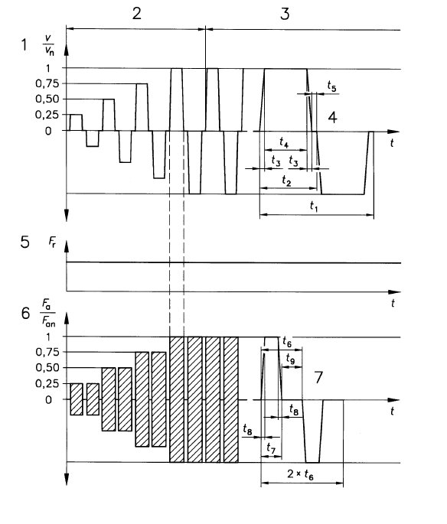

Рисунок Е.1 – Графическое представление циклов испытаний
1 – изменение скорости вращения оси стенда
2 – предварительные приработочные испытания
3 – основные испытания
4 – детальное описание одного цикла изменения скорости испытаний
5 – радиальное усилие
6 – изменение осевого усилия в процессе предварительных и основных испытаний
7 – детальное описание одного цикла изменения осевого усилия

Таблица Е.2 – Параметры циклов

Скорость  движения,  км/ч | t₁ | t₂ | t₃ | t₄ | t₅ | t₆ | t₇ | t₈ | t₉
V ≤ 160 | 2⋅t₂ | 2⋅t₃ + t₄ + t₅ | 5  мин | 220  мин | 10  мин | t₇ + t₉ | 3  сек | 0,2 сек | 3  сек
160< V ≤250 | 2⋅t₂ | 2⋅t₃ + t₄ + t₅ | 10  мин | 90  мин
V > 250
Допуски: |  |  | ± 1 мин |  |  |  | ± 0,1 сек |  | ${}_{−3}^{+2}$сек

Е.5.1 Скорость воздушного охлаждающего потока, равную 9±1 м/сек, в процессе испытаний поддерживают постоянной. Во время остановок стенда воздушное охлаждение отключают. Температуру охлаждающего воздуха рекомендуется поддерживать в диапазоне 15 – 25 °С.
Е.5.2 Предварительные испытания проводят по четырем режимам, при которых величины скорости и осевого усилия составляют 25 %, 50 %, 75 %, и 100 % соответственно от номинальных значений этих параметров. Каждый режим состоит, как минимум, из двух единичных пробегов, один пробег в каждом направлении вращения. Допускается вращение стенда в одном направлении. Длительность каждого режима предварительно не назначается. Критерием его завершения является стабилизация температуры нагрева подшипников в диапазоне 5 ^{о}С в течение не менее 2 часов.
Продолжительность предварительных испытаний не являются составной частью официальных сертификационных испытаний, и ее не учитывают при назначении длительности основных стендовых испытаний.
Е.5.3 Основные стендовые испытания проводят при номинальных величинах параметров испытаний в соответствии с Е.4 и состоят из одинаковых повторяющих циклов (см. рис. Е.1 и табл. Е.2).
Длительность основных испытаний ограничивают условным суммарным пробегом, назначаемым в зависимости от скорости движения подвижного состава:
- 400 тыс. км для подвижного состава с конструкционными скоростями до 160 км/ч включительно;
- 600 тыс. км для подвижного состава с конструкционными скоростями свыше 160 км/ч до 250 км/ч включительно;
- 800 тыс. км для подвижного состава с конструкционными скоростями свыше 250 км/ч.
При незначительных изменениях условий эксплуатации и конструкции подшипников, определенных НБ ЖТ ЦТ-ЦВ-ЦЛ 014-2003 при сертификации на новый срок, принимают суммарный пробег равным 200 тыс. км.
Е.6 Критерием положительных результатов испытаний подшипников является отсутствие явных и деградационных отказов в соответствии с 3.4 и 3.5.
Е.6.1 При появлении в процессе испытаний заклинивания и разрушения подшипника, повреждения уплотнений, выброса смазки из буксового узла или чрезмерного нагрева подшипников испытания приостанавливают, подшипники комиссионно осматривают с участием представителей РСФЖТ.
Уровень нагрева подшипников в процессе испытаний регламентируют нормами и допустимым числом отклонений от них, указанными в таблице Е.3.

Таблица Е.3 – Допускаемые уровни нагрева подшипников

Показатель | Требования
Максимальная температура подшипника без учета температуры окружающего воздуха в течение первых 20-ти единичных пробегов | ≤ 80 °С
Максимальная температура подшипника без учета температуры окружающего воздуха в течение каждого единичного пробега, исключая первые 20 единичных пробегов | ≤ 70 °С  Допускается максимальная температура до 80 °С для не более 1 % единичных пробегов
 | v ≤ 160 км/час | v > 160 км/час
Максимальная разность температур между подшипниками двух буксовых узлов, измеренная одновременно в течение каждого единичного пробега, исключая первые 20 единичных пробегов, в момент достижения максимальной температуры наиболее нагретым подшипником | ≤ 15 °С  Допускается максимальная разница температур до 25°С для не более 2 % единичных пробегов | ≤ 20 °С  Допускается максимальная разница температур до 25°С для не более  2 % единичных пробегов
Максимальная разность температур подшипников для каждого буксового узла, измеренная между двумя последовательными единичными пробегами, исключая первые 20 единичных пробегов | ≤ 10 °С  Допускается максимальная разница температур до 15°С для не более 2 % единичных пробегов

Е.6.2 Наличие деградационных отказов определяют при проведении комиссионного осмотра подшипников после окончания испытаний при достижении условного суммарного пробега в соответствии с Е.5.3.
Е.6.3 В процессе проведения комиссионных осмотров производят демонтаж подшипников с оси стенда, их разборку, отбор проб смазки из зон в соответствии с Приложением Л, отмывку подшипников от смазки, осмотр и анализ технического состояния деталей подшипников на наличие признаков контактной усталости металла и коррозии на рабочих поверхностях, а также оценку допускаемых норм содержания механических примесей в смазочном материале подшипников в соответствии с 3.5 (при этом содержание массовой доли воды в смазочном материале не определяется).";

16) Приложение Ж изложить в следующей редакции:

"Приложение Ж
(обязательное)

Методика полигонных пробеговых испытаний
по определению гамма – процентной наработки до отказа
подшипников грузовых вагонов

Ж.1 Полигонные пробеговые испытания по определению гамма-процентной наработки до отказа подшипников грузовых вагонов проводят на полигоне испытательного центра, позволяющем реализовать форсированные режимы эксплуатации по уровню загрузки и длительности ежесуточных пробегов вагонов.
Ж.2 Испытаниям подвергают подшипники, отобранные в соответствии с 4.2, в количестве, необходимом для оборудования не менее 40 буксовых узлов.
Монтаж подшипников на оси колесных пар производят в соответствии с конструкторской документацией при участии представителя предприятия-изготовителя.
Ж.3 Испытания проводят с максимальной допустимой скоростью движения по железнодорожным путям полигона для грузовых вагонов в груженом состоянии.
Загрузку вагонов производят до максимальной расчетной статической нагрузки от колесной пары на рельсы в соответствии с ГОСТ 4835. Допускается с учетом технического состояния подвижного состава и пути испытывать подшипники при загрузке вагонов, превышающей максимальную не более чем на 10 %.
Ж.4 В процессе испытаний контроль технического состояния колесных пар с испытуемыми подшипниками производят в соответствии с [3], а контроль уровня нагрева подшипников осуществляют напольными приборами безопасности системы обнаружения перегретых букс в соответствии с [4].
Ж.5 Испытания считают завершенными при достижении пробега 200 тыс. км каждым испытуемым подшипником.
Ж.6 Критерием положительных результатов испытаний подшипников является отсутствие явных и деградационных отказов в соответствии с 3.4 и 3.5. Отказы подшипников, возникшие в соответствии с 3.3.1, при оценке надежности подшипников не учитываются.
Ж.6.1 При появлении в процессе испытаний заклинивания или разрушения подшипников, повреждения уплотнений или чрезмерного нагрева подшипников, характеризуемого выбросом смазки из буксового узла на диск и обод колеса, испытания приостанавливают. Подшипники комиссионно осматривают с участием представителей РСФЖТ. Максимальный нагрев подшипников в процессе испытаний регламентируют нормой в соответствии с 3.4.
Ж.6.2 Наличие деградационных отказов определяют при проведении комиссионного осмотра подшипников после окончания испытаний в соответствии с Ж.5.
Осмотру подвергают подшипники двух колесных пар, отобранных РСФЖТ методом случайной выборки по ГОСТ 18321. При возникновении спорной ситуации количество инспектируемых колесных пар по решению РСФЖТ может быть увеличено до четырех.
Ж.6.3 В процессе проведения комиссионных осмотров производят демонтаж подшипников с оси колесной пары, их разборку, отбор проб смазки из зон в соответствии с Приложением Л, отмывку подшипников от смазки, осмотр и анализ технического состояния деталей подшипников на наличие признаков контактной усталости металла и коррозии на рабочих поверхностях, а также оценку допускаемых норм содержания механических примесей и воды в смазочном материале подшипников в соответствии с 3.5.";

17) Приложение И изложить в следующей редакции:

"Приложение И
(обязательное)

Методика эксплуатационных поездных испытаний по определению гамма – процентной наработки подшипников до отказа

И.1 Эксплуатационные поездные испытания по определению гамма – процентной наработки подшипников до отказа проводит по решению РСФЖТ аккредитованный в ССФЖТ испытательный центр (лаборатория) в виде эксплуатации под контролем на сети железных дорог двух партий подшипников, отобранных из числа подшипников первого и второго года выпуска.
И.2 Испытаниям подвергают подшипники, имеющие сертификат соответствия РСФЖТ, выданный предприятию-изготовителю на производство ограниченных партий в соответствии с НБ ЖТ ЦТ-ЦВ-ЦЛ 014-2003.
И.3 Количество испытуемых подшипников каждой партии, отобранных в соответствии с 4.2, определяют исходя из их потребности для оборудования буксовых узлов подвижного состава, но не менее:
- 100 узлов локомотивов и моторвагонного подвижного состава;
- 400 узлов грузовых и пассажирских вагонов.
И.4 Порядок проведения испытаний.
И.4.1 Испытания подшипников проводят на конкретном типе подвижного состава в соответствии с областью их применения.
И.4.2 После того, как подшипники первой партии в количестве в соответствии с И.3 пробыли в эксплуатации не менее одного года, РСФЖТ назначает первую инспекцию (комиссионный осмотр) подшипников не менее 8 и не более 12 буксовых узлов подвижного состава, отобранных РСФЖТ методом случайной выборки по ГОСТ 18321, каждый из которых должен иметь пробег не менее:
- 100 тыс. км для магистральных грузовых локомотивов и грузовых вагонов;
- 150 тыс. км для магистральных пассажирских локомотивов, моторвагонного подвижного состава и пассажирских вагонов.
И.4.3 Не проведение первой обязательной инспекции в соответствии с И.4.2 в течение двух лет приводит к приостановке испытаний. При отсутствии подшипников по истечении двух лет, удовлетворяющих условиям И.4.2, испытания по решению РСФЖТ могут быть продолжены до момента, когда подшипники смогут быть представлены к инспекции.
И.4.4 При положительных результатах инспекции подшипников первой партии РСФЖТ дает разрешение на производство подшипников второго года выпуска в объеме, указанном в НБ ЖТ ЦТ-ЦВ-ЦЛ 014-2003.
Из подшипников второго года выпуска для испытаний РСФЖТ отбирает вторую партию подшипников в соответствии с И.3. Отобранные подшипники не должны входить в производственную партию подшипников первого года выпуска.
И.4.5 После того, как подшипники второй партии пробыли в эксплуатации не менее одного года, РСФЖТ назначает вторую инспекцию подшипников, отобранных РСФЖТ методом случайной выборки по ГОСТ 18321.
При этом инспектируются подшипники:
- первой партии не менее 8 и не более 12 буксовых узлов подвижного состава, каждый из которых должен иметь пробег не менее 200 тыс. км для магистральных грузовых локомотивов и грузовых вагонов и не менее 300 тыс. км для магистральных пассажирских локомотивов, моторвагонного подвижного состава и пассажирских вагонов;
- второй партии не менее 8 и не более 12 буксовых узлов подвижного состава, каждый из которых должен иметь пробег не менее 100 тыс. км для магистральных грузовых локомотивов и грузовых вагонов и не менее 150 тыс. км для магистральных пассажирских локомотивов, моторвагонного подвижного состава и пассажирских вагонов.
И.4.6 Вторая обязательная инспекция должна быть проведена в течение не более четырех лет с момента начала испытаний первой партии.
При не проведении в соответствии с И.4.5 второй инспекции, РСФЖТ по истечении полных четырех лет приостанавливает испытания.
И.5 Сбор информации о пробегах и случаях отказов подшипников в эксплуатации производит аккредитованный в ССФЖТ испытательный центр (лаборатория), которому поручено проведение испытаний.
И.6 Порядок проведения инспекций (комиссионных осмотров).
И.6.1 Критерием положительных результатов испытаний являются:
И.6.1.1 Отсутствие явных в соответствии с 3.4 отказов подшипников в двух подконтрольных партиях.
И.6.1.2 Не превышение общего количества деградационных в соответствии с 3.5 отказов подшипников в двух подконтрольных партиях их допустимого числа, регламентируемого НБ ЖТ ЦТ-ЦВ-ЦЛ 014-2003 и рассчитанного для объема только первой подконтрольной партии.
И.6.2 При обнаружении явных отказов подшипников в процессе эксплуатации испытания приостанавливают. Подшипники осматривают комиссионно с участием представителей РСФЖТ. При подтверждении комиссией наличия отказов испытания прекращаются, а подшипники изымаются из эксплуатации.
Отказы подшипников, возникшие в соответствии с 3.3.1, при оценке надежности подшипников не учитываются.
И.6.3 Наличие деградационных отказов определяют при проведении инспекций (комиссионных осмотров) подшипников в соответствии с И.4.2 и И.4.5.
В процессе проведения инспекций (комиссионных осмотров) производят демонтаж подшипников с оси колесной пары, их разборку, отбор проб смазки из зон в соответствии с Приложением Л, отмывку подшипников от смазки, осмотр и анализ технического состояния деталей подшипников на наличие признаков контактной усталости металла и коррозии на рабочих поверхностях, а также оценку допускаемых норм содержания механических примесей и воды в смазочном материале подшипников в соответствии с 3.5";

18) Приложение К изложить в следующей редакции:

"Приложение К
(рекомендуемое)

Принципиальная схема испытательного стенда

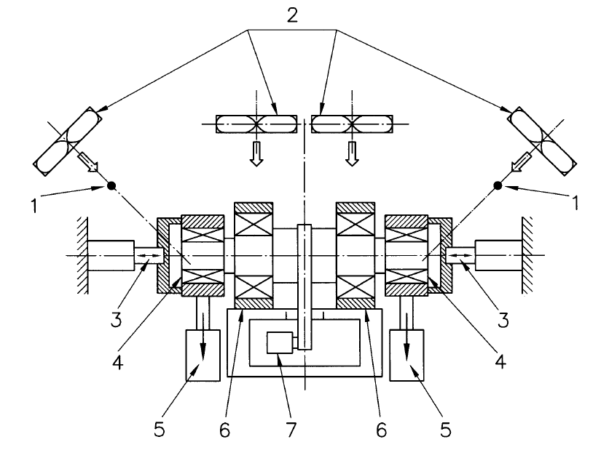

1. Датчик для контроля температуры воздушного потока
2. Охлаждающие вентиляторы
3. Знакопеременное осевое усилие, исполняющее устройство и датчик
4. Испытуемый буксовый подшипник
5. Постоянная вертикальная нагрузка, исполняющее устройство и датчик
6. Опорный подшипник
7. Двигатель привода оси стенда";

19) дополнить Приложением Л в следующей редакции:

Приложение Л
(рекомендуемое)

Зоны отбора проб смазки из подшипников

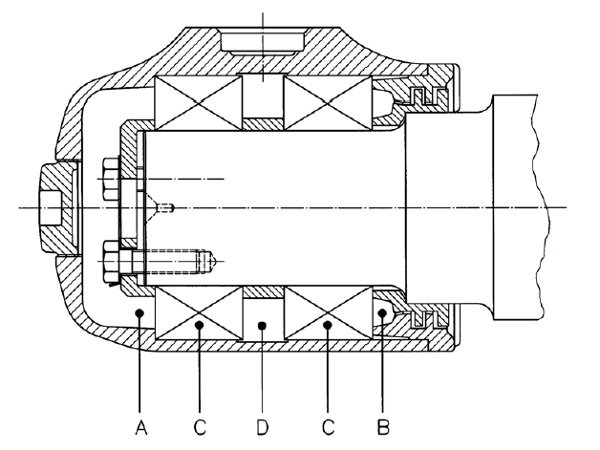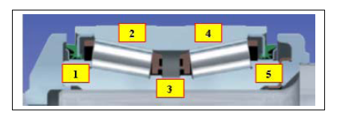
1 2 3 4 5

1. Зона передней крышки или передних уплотнений
2. Зона переднего подшипника или переднего ряда подшипника
3. Зона между подшипниками или рядами подшипника
4. Зона заднего подшипника или заднего ряда подшипника
5. Зона задних уплотнений";

20) библиографию изложить в следующей редакции:

"Библиография
[1] МС ИСО 1132-1 – 1:2000 Международный стандарт. Подшипники качения. Допуски – Часть 1: Термины и определения
[2] МС ИСО 5593:1998 Международный стандарт. Подшипники качения – Словарь
[3] ЦВ-ЦЛ-408 Инструкция осмотрщику вагонов
[4] ЦВ-ЦШ-453 Инструкция по размещению, установке и эксплуатации средств автоматического контроля технического состояния подвижного состава на ходу поезда".

